
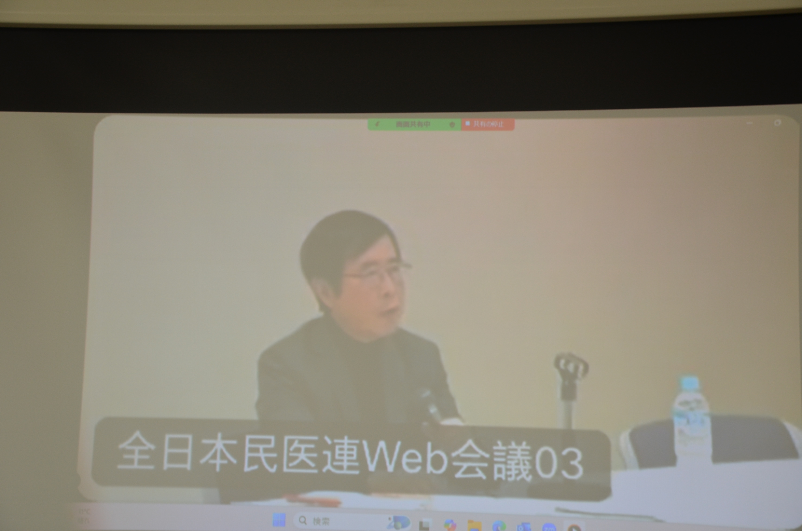
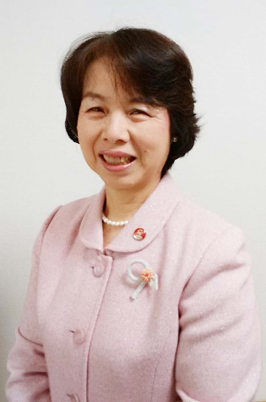
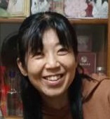
第237号（２面）2025年1月18日
発行:調布九条の会「憲法ひろば」
E-Mail：chofu9jou@yahoo.co.jp WEBサイトhttp://www.geocities.jp/chofu9jou/index.html

第２０９回(2025年2月)例会 参加費300円
家族を求めて
中国残留孤児「輿石大仁郎さんの人生｣
お話：友末可織さん

中国帰国者支援・交流センター
語り部

日時:2025年2月24日(月･休)13:30～
場所:教育会館201

第２１０回(2025年3月)例会 参加費300円
女性の権利を国際基準に！
国連女性差別撤廃委員会の勧告を生かして

お話：柴田真佐子さん

日本婦人団体連合会（婦団連）
前会長

日時: 3月29日(土)13:30～
場所:あくろすホール

総選挙後の政局と軍拡、憲法をめぐる情勢、今後の展望
調布｢憲法ひろば｣例会のご案内
１月11日
参加者の感想
◆市民と野党がまとまるべきと切に思う

軍拡反対、原発ＳＴＯＰ、新自由主義政策反対で市民のための政策を実現すべく市民と野党がまとまるべきと切に思う。市民一人ひとりが自分の問題として目覚め、政治を変えるしかないのでは。（深大寺北町･二見真由美）

◆うんうんと頷きながら

長時間に及びよどみなく話される渡辺氏。声良し、内容も詳細で濃密、石破政権下における軍拡、改憲の新局面と課題に絞って多岐にわたっての話にうんうんと頷きながら、すっかり映像にくぎ付けになりました。石破氏がこんなに軍拡、改憲に執着し岸田路線を継承するとは予想外でした。渡辺氏がこれからの課題として強調された市民と野党共闘─これをいかに再構築していくか…どのように合意形成できるか…政権交代はその成就にかかっているのではないかと思います。（国領町･呉文子）

◆どう市民と野党の共闘を再構築する？

わかりやすい話し方で「総選挙後の政局と軍拡、憲法をめぐる情勢、今後の展望」というタイトルの通りの明確な講演内容でした。「岸田政権が安倍を超える軍拡に踏み込んだ要因は、アメリカの世界戦略の転換にあった」との解説に、岸田軍拡について理解しました。
裏金問題発覚の自民党が衆議院選挙で大敗し、改憲勢力が３分の２を割り込み、選挙前とは異なってきたが、石破政権の軍拡・改憲にいかに立ち向かうかが今後の課題になるとのことで、
野党にしっかりしてほしいと思いました。
また、総選挙結果の分析では、裏金問題に特化して選挙戦を闘った立憲民主党は政権獲得後のビジョンを示すことがなかったため、多くの国民からの支持を得られず、
自公の新自由主義政治による貧困、低賃金への対策を示した国民民主やれいわが伸びたことが明らかになっていると指摘されました。その通りだと思いました。
今後の展望として、１．石破首相辞職→総裁選→衆院選か衆参同一選で自公過半数獲得 ２.立憲、維新、国民の保守連合による解散・総選挙で立憲主導の保守政権を目指す ３．市民と野党の共闘再構築で、反軍拡、憲法擁護、新自由主義政治打破を目指す方向の３つが考えられる。軍拡、戦争体制づくりに歯止めをかけるには、困難ではあっても３番目の市民と野党の共闘再構築、強化以外に道はないとのこと。その通りだと思います。
けれども、経済格差、世代間格差などさまざまな分断が進み、ＳＮＳが広まり、マスコミの力が弱っている現状で、しかも、のんびりしてはいられないです。どのように市民と野党を再構築していくのか、その術について伺いたかったです。 （匿名）

◆明快な現状分析に引き込まれる

１００分にわたる渡辺治さんの講演の、明快な現状分析に引き込まれました。安倍ですら躊躇していた領域にズカズカと踏み込んだ「岸田軍拡」（米軍指揮との一体化、南西シフト、防衛費の量的規制撤廃、防衛産業育成…）の実態、そして「これほど憲法と乖離してしまった以上、憲法を変えるしかない」という気分の醸成。明文改憲にあと一歩というところまできたところで発覚した裏金疑惑。その結果としての24年衆院選での自民党の歴史的な大敗。もっとも鮮やかだったのは、自民の大敗は、裏金疑惑への怒りと同時に「新自由主義政治の暮らし破壊に対する鬱積した不満」がもたらしたという指摘。立憲が、小選挙区では勝利したが、比例区ではほとんど票を増やせなかったのは、後者に対する政策・ビジョンを示せなかったからだという分析に、なるほどと得心しました。しかし、裏金疑惑を暴いた日本共産党が、議席も得票数も減らすという結果に終わったのはなぜか？という、参加者の誰もが知りたいことに、ひとことも触れなかったのは疑問でした。もしかしてそれに触れることは「タブー」になっているのだとしたら、それは渡辺さんの結論「市民と野党の共闘の再構築」に暗雲をもたらします。なんでもどんなことでも議論できるのが「憲法ひろば」のはずと信じます。（深大寺北町・佐藤定夫）

調布市が２０２３年、市が管理する「住民基本台帳」から高校卒・大学卒を迎える18歳と22歳の氏名住所などを抜き出し、本人に無断で宛名シールに印刷して自衛隊に提供したことが明らかになりました。
市民有志がこれに抗議し名簿提供を止めるよう要請してきました。２０２４年は自衛隊から要請がなかったので名簿提供はなしですが、市は２０２５年には再び提供する方針を変えていません。
そこで「憲法ひろば」は「自衛隊への適格者名簿提供問題を考える委員会」を設置し、多くの市民にこの事実を知ってもらい、市民有志のとりくみが市民の世論として大きくひろがることを願い、昨年末に「ご存知でしたか？ 18歳･22歳市民の個人情報を調布市が無断で自衛隊に提供したこと」というパンフレットをつくりました。
代金は無料ですが、可能な方は１部10円を目途にカンパを寄せていただければ幸いです。団体・グループ・個人として、このパンフレットを多くの市民のみなさんに普及していただくようにお願いします。ご注文は「憲法ひろば」へ。

第20８回
憲法ひろば
今回の例会は、渡辺治さんが検査入院することになったため、直近の講演動画を視聴しましたが、情勢と課題の基本を衝いてキビキビと歯切れのいいお話に聞き入りました。

やめさせよう！

自衛隊への住民名簿の提供
市民のみなさんにお知らせする
パンフレットを発行しました

